PRÁCTICA 4:
VISUAL STUDIO CODE

DANIEL MELLERA



ENTORNOS DE DESARROLLO
GRADO SUPERIOR EN DESARROLLO DE APLICACIONES WEB
2023-2024
ÍNDICE

1.- Instalación de Visual Studio Code 3
2.- Instalación de paquetes 3
3.- “Get Started” y Primer Proyecto 3
5.- Importal proyectos 3
6.- Trapecio 3
Instalación de Visual Studio Code

- El primer paso para instalar VSC es acceder a la página web.
Enlace: https://code.visualstudio.com/download

- Elige el sistema operativo que tienes, en esta guía seguiremos la instalación de Windows.
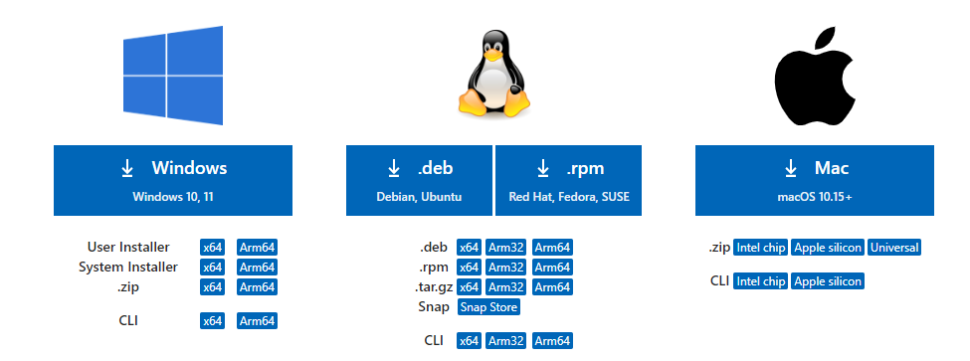
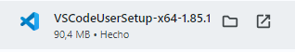
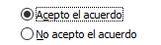
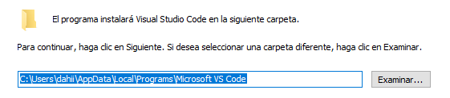
- Abre el archivo, y continua con la instalación.
Haz clic en siguiente, puedes cambiar la ubicación de la instalación si quieres.
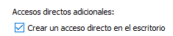
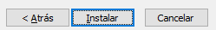
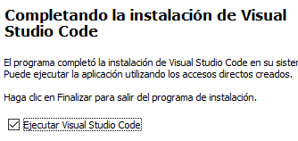
- También puedes elegir si quieres un acceso directo en el escritorio. Finaliza la instalación seleccionando Instalar.
- Ahora ya tenemos el programa instalado y listo para ejecutar.
Instalación de Paquetes
Ahora que tenemos VSC instalado, podemos añadir modificaciones hechas por otros usuarios e empresas llamados “paquetes”. En este caso vamos a descargar el Java Extension Pack.
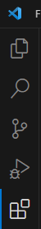
Para ello, vamos a ir a la barra lateral y elegir la quinta opción, con los cuatro cuadrados. Hay que asegurarse de instalar la correcta, la que está subida por Microsoft. Se puede ver el tick que verifica la autenticidad de la empresa.
Este pack contiene varias extensiones relacionadas con el funcionamiento de Java.
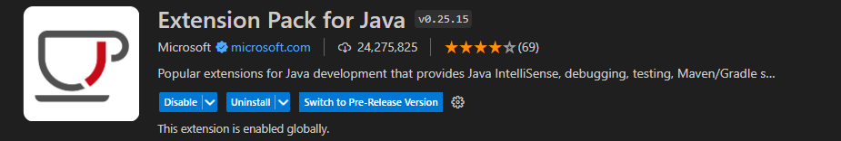
“Get Started” y Primer Proyecto
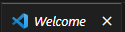
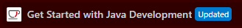
Ahora vamos a seguir el tutorial “Get Started with Java Development”. Para ello, al iniciar el programa, podemos ver un apartado llamado donde podemos empezar. Hacemos clic en

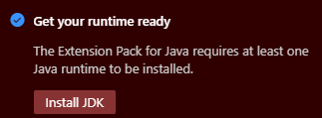
- El primer paso es descargar el JDK, si no lo tienes ya. Puedes hacer clic en “Download”. Abre el archivo y haz clic en siguiente hasta tenerlo descargado, vuelve a VSC y selecciona “Reload Window”.
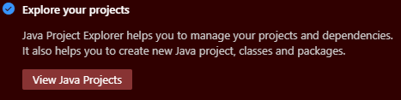
- Despues puedes crear y explorar tus proyectos Java. Pincha en View
Java Projects para ver los proyectos
y desde ahí puedes crear uno nuevo.
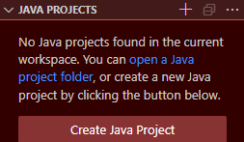
Puedes elegir el tipo de proyecto,
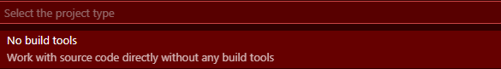
elegir un nombre,
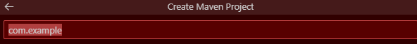
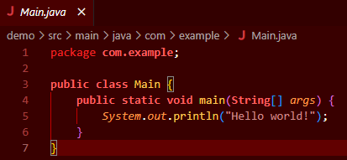
y directorio, y ya tienes tu proyecto.
- Este código que nos da por defecto nos da dos errores que son fáciles de arreglar mediante la función “Run and Debug”.

Podemos ejecutar el código con este botón: Y veremos como saltan 2 problemas.
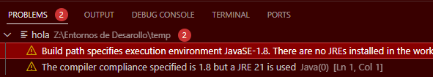
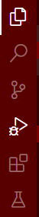
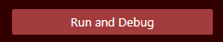
Selecciona la cuarta opción en el menú de la izquierda, llamado Run and Debug. (o pudes hacer Ctrl + Shift + D). Y selecciona
Esto soluciona los problemas y ejecuta el código correctamente.
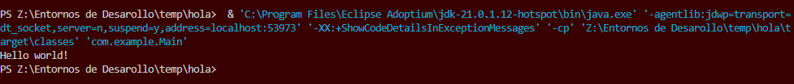
- Finalmente, puedes explorar más recursos y solucionar dudas mediante el Help Center.
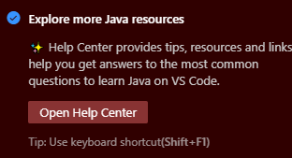
Importar Proyectos
A
Bibliografía

Visual Studio Code. (2022, 29 abril). Learn Visual Studio code in 7min (Official Beginner Tutorial) [Vídeo]. YouTube. https://www.youtube.com/watch?v=B-s71n0dHUk

García, V. (2023). U3-Integrated Development Environments, Práctica 4. IES La Mar.

